|  |  |
| --- | --- |
| SỞ TT&TT NGHỆ AN  **TRUNG TÂM CNTT&TT**  **Mã đề: NAICT- 068** | **CỘNG HÒA XÃ HỘI CHỦ NGHĨA VIỆT NAM**  **Độc lập - Tự do - Hạnh phúc**  *Ngày thi 25 tháng 7 năm 2021* |

**BẢNG DỮ LIỆU CHO SẴN**

**1. Dữ liệu phần Word:**

**Tình hình an ninh mạng của Việt Nam và thế giới trong quý I/2021**

**Trong Quý I/2021, tình hình đại dịch COVID-19 đầu năm tiếp tục có những diễn biến phức tạp, hàng loạt doanh nghiệp, cơ quan tổ chức chuyển sang làm việc từ xa. Điều này tạo môi trường cho kẻ xấu khai thác lỗ hổng, tấn công, đánh cắp thông tin, nhiều vụ tấn công mạng quy mô lớn diễn ra tại Việt Nam và trên toàn cầu.**

**TÌNH HÌNH AN NINH MẠNG TẠI VIỆT NAM QUÝ I/2021**

Mặc dù so với cùng kỳ Quý I/2020, cuộc tấn công mạng gây ra sự cố vào các hệ thống thông tin tại Việt Nam có giảm 20%, song nếu tính từ đầu năm 2021 đến nay, số sự cố tấn công mạng vẫn đang trong xu hướng tăng nhẹ.

Tính chung 3 tháng đầu năm nay, Cục An toàn thông tin, Bộ TT&TT đã ghi nhận 1.271 cuộc tấn công mạng gây ra sự cố vào các hệ thống thông tin, giảm 20% so với cùng kỳ Quý I/2020. Trong tổng số 1.271 cuộc tấn công mạng, số sự cố tấn công Malware được ghi nhận 623 sự cố. Số sự cố tấn công Phishing và tấn công Deface lần lượt là 449 và 199 sự cố (Hình 1).

Riêng trong tháng 3/2021, Cục An toàn thông tin đã ghi nhận 491 sự cố tấn công mạng vào các hệ thống thông tin, tăng 8,15% so với tháng 2/2021. Trong đó, số sự cố tấn công Malware là 180, còn tấn công Phishing và Deface lần lượt là 164 và 147.

Thống kê của Cục An toàn thông tin cho thấy, sau 8 tháng liên tục giảm, trong tháng 3/2021, số lượng địa chỉ IP Việt Nam nằm trong các mạng botnet (mạng máy tính ma) đã tăng lên con số 1.021.545 địa chỉ, tăng 11,34% so với tháng 02/2021. Tuy nhiên, tính chung trong Quý I/2021, số lượng địa chỉ IP Việt Nam nằm trong các mạng botnet vẫn giảm 37,44% so với Quý I/2020 và giảm 14,39% so với Quý IV/2020.

Phân tích của chuyên gia Trung tâm Giám sát an toàn không gian mạng (NCSC) thuộc Cục An toàn thông tin thì nguyên nhân số cuộc tấn công mạng và số địa chỉ IP Việt Nam nằm trong botnet tăng trong tháng 3/2021 là do các tổ chức, cá nhân tội phạm mạng vẫn đang tăng cường lợi dụng nhu cầu sử dụng mạng internet của người dùng ngày một gia tăng cũng như sự quan tâm của người dân tới thông tin tình hình dịch bệnh COVID-19. Vì thế, số cuộc tấn công Phishing và Malware vào các hệ thống đã được các nhóm tin tặc gia tăng để lừa đảo, phá hoại và đánh cắp thông tin trái phép.

**TÌNH HÌNH AN NINH MẠNG TRÊN THẾ GIỚI QUÝ I/2021**

Theo Báo cáo Rủi ro Toàn cầu của Diễn đàn Kinh tế Thế giới năm 2021, rủi ro mạng tiếp tục được xếp hạng trong số các rủi ro toàn cầu. Đại dịch Covid - 19 đã đẩy nhanh việc áp dụng công nghệ, nhưng đồng thời cũng bộc lộ các lỗ hổng an ninh mạng lớn và vô cùng nghiêm trọng.

Trong những tháng đầu năm, hàng loạt vụ tấn công mạng quy mô lớn diễn ra trên toàn cầu, điển hình như vụ việc tin tặc Triều Tiên đã cố gắng đột nhập vào hệ thống máy tính của công ty dược phẩm Pfizer để lấy thông tin về vắc-xin và phương pháp điều trị COVID-19; hay sự việc tin tặc Trung Quốc đã nhắm mục tiêu vào phần mềm email doanh nghiệp của Microsoft để đánh cắp dữ liệu từ hơn 30.000 tổ chức trên khắp thế giới;… Mới đây nhất vào ngày 4/4/2021, Forbes cho biết số điện thoại và dữ liệu cá nhân của 533 triệu người dùng Facebook đã bị rò rỉ. Bên cạnh đó, các cuộc tấn công gần đây chống lại FireEye và SolarWinds nhấn mạnh mức độ nhạy cảm của các vấn đề chuỗi cung ứng và sự phụ thuộc vào các nhà cung cấp chức năng và dịch vụ công nghệ thông tin.

Đặc biệt hơn nữa, những trào lưu mạng xã hội như “xem khuôn mặt bạn biến đổi thế nào”, “xem bạn thay đổi ra sao trong 10 năm qua” là những “hot trend” của đầu năm 2021. Không chỉ người dùng thông thường mà những nhân vật của công chúng, có hàng triệu người theo dõi trên mạng xã hội, cũng hưởng ứng, tham gia. Các trào lưu kiểu này thú vị nhưng tiềm ẩn nhiều nguy cơ đối với người dùng. Bởi vì, tham gia các trào lưu trên mạng đồng nghĩa bạn “tự nguyện” cung cấp hình ảnh, thông tin cá nhân của mình. Kẻ xấu sẽ thu thập các dữ liệu này nhằm mục đích trục lợi, lừa đảo.

Nguồn: Internet



Nhà thơ Thanh Hải

**2. Dữ liệu phần PowerPoint**

**Tọa độ lửa Truông Bồn –“Địa chỉ đỏ” giáo dục truyền thống**

Trong kháng chiến chống Mỹ cứu nước, Truông Bồn là trọng điểm trên con đường chiến lược chi viện cho tiền tuyến lớn miền Nam. Vượt qua gian khổ hy sinh, Truông Bồn hôm nay đã xanh màu sự sống, nơi chiến trường xưa làng xóm đã mọc lên trù phú, cuộc sống đã đổi thay mạnh mẽ. Và những giá trị lịch sử - văn hóa của Truông Bồn sẽ mãi mãi trường tồn với thời gian.

Truông Bồn, một đoạn đèo dốc nằm trên tuyến đường chiến lược 15A, thuộc địa phận xã Mỹ Sơn, huyện Đô Lương(Nghệ An). Trong những năm tháng khốc liệt của cuộc kháng chiến chống Mỹ cứu nước, khi các tuyến đường đi qua địa bàn Nghệ An bị địch đánh phá và phong tỏa thì tuyến đường 15A trở thành con đường “độc đạo” để chi viện sức người, sức của cho chiến trường miền Nam.

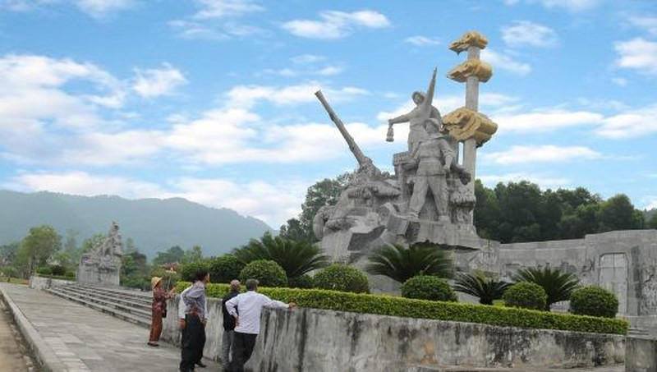

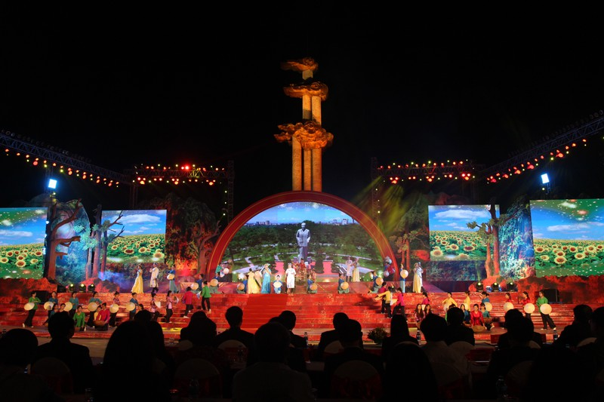

**3. Dữ liệu phần Excel:**

|  |  |  |  |  |  |  |  |
| --- | --- | --- | --- | --- | --- | --- | --- |
| BẢNG TÍNH TIỀN NHẬP HÀNG | | | |  |  |  |  |
| TT | Tên hàng | Loại hàng | Số lượng | Đơn giá | Giá trị hàng hóa | Thuế | Giá trị hàng hóa sau thuế |
| 1 | Máy lạnh | A | 65 | 15000000 | ? | ? | ? |
| 2 | Máy tính | B | 55 | 12000000 | ? | ? | ? |
| 3 | Lò vi sóng | A | 100 | 5500000 | ? | ? | ? |
| 4 | Điện thoại | B | 200 | 8000000 | ? | ? | ? |
| 5 | Quạt cây | A | 100 | 2500000 | ? | ? | ? |
| 6 | Nồi cơm điện | E | 130 | 2200000 | ? | ? | ? |
| 7 | Bàn Là điện | E | 60 | 1600000 | ? | ? | ? |
| 8 | Chăn bông | C | 150 | 800000 | ? | ? | ? |
| 9 | Tủ lạnh | B | 64 | 25000000 | ? | ? | ? |
| 10 | Loa | D | 95 | 3000000 | ? | ? | ? |
| 11 | Tivi | A | 120 | 35000000 | ? | ? | ? |
| 12 | Âm ly | D | 40 | 5000000 | ? | ? | ? |
| 13 | Míc | D | 180 | 700000 | ? | ? | ? |
|  | Tổng |  | ? |  | ? | ? | ? |
|  | Tiền thuế lớn nhất |  |  |  |  | ? |  |
|  | Tiền thuế nhỏ nhất |  |  |  |  | ? |  |